Önceki derste bir VPC ve subnetler oluşturduk. Subnetlerden bazıları private bazıları ise public. Public yapmak için Route Önceki derste bir VPC ve subnetler oluşturduk. Subnetlerden bazıları private bazıları ise public. Public yapmak için Route Table ile igw configure edip onu subnetlere bağladık.

VPC menüsünde sol taraftan bu filtreyi tıkladığımızda alttaki menüler o VPC için geçerli olur.
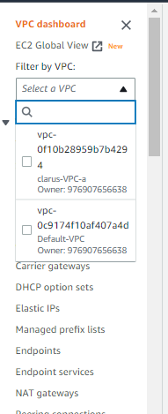

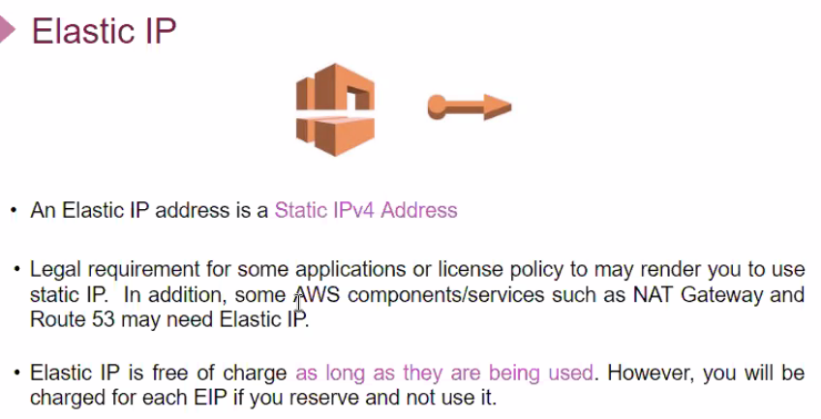

İsmi başta öyle gelmese de sabit IP özelliğidir. AWS nin bir servisidir. Elastic IP kullanıyorsanız para ödemiyorsunuz. Ancak kullanmadan elinizde bulundurursanız ücret ödüyorsunuz. O nedenle kullanmayacaksak release etmemiz (serbest bırakmamız) gerekir. NAT Gateway ve Route 53 gibi özel servislerde ihtiyaç olur.

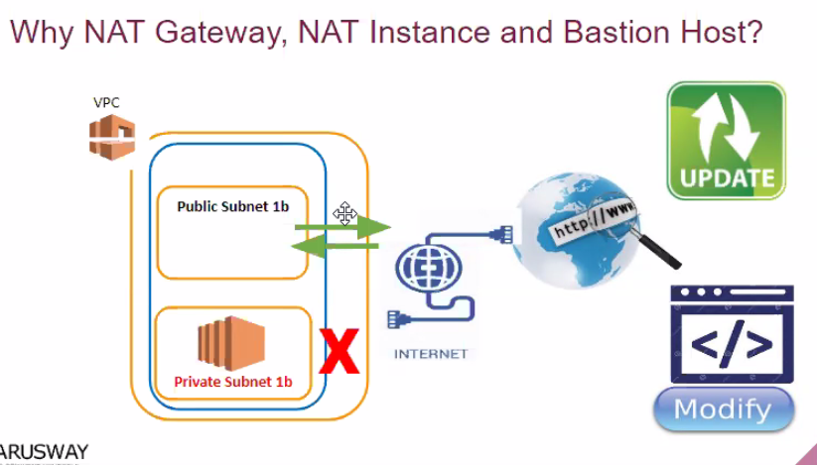

Public Subnetler Internete bağlanabiliyorken private lar bağlanamayacak şekilde dizayn etmiştik.
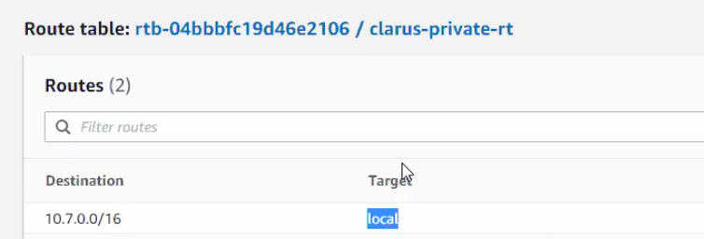

Ancak publicler subnetler için route table a igw attach etmiştik.

Ancak private subnetlerin de zaman zaman (update, yedekleme işlemi gibi) internete, dış dünyaya bağlanması ya da dış dünyadan private subnete (SSH) bağlanması gerekebilir. Bu da NAT Gateway, NAT Instance ve Bastion Host sayesinde oluyor.

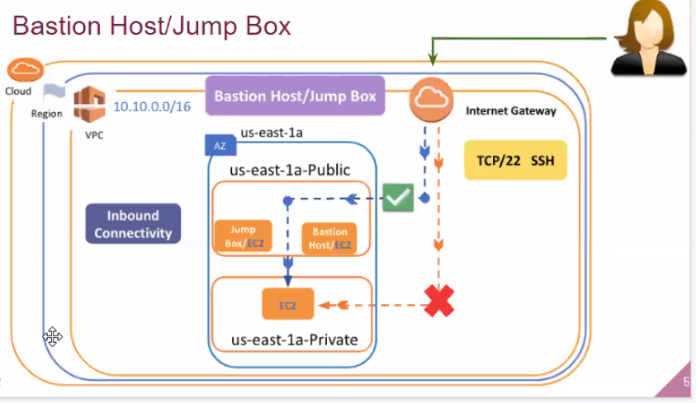

Biz bir kullanıcı olarak private taki bir instance bağlanmamız gerektiğinde, private subnet in internetle bir bağlantısı olmadığı için bir aracı instance kullanılır. Bu aracı EC2 instance a da Jump Box ya da Bastion Host denir. Bunlar AWS ye özel değil genel kavramlardır. Bağlanmak istediğimiz private subnetle aynı VPC altında olmalıdır. Inbound connectivitiy dir yani dışarıdan instance a bağlanmak için kulanılılır.

BH ya da JB farklı subnetlerlede de kurulabilir ancak aynı AZ içinde kurmak daha doğrudur. Public subnet içinde olmak zorundadır. Instance ın ekstra bir özelliği yoktur, EC2 instancetır, isim olarak farklı adlandırılıyor.

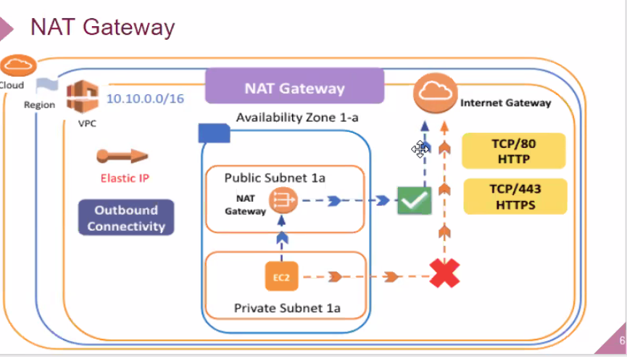

Private IP yi alıp Public IP ye çevirir, gerekli işlemleri yaptırır. Sonra da Public IP yi yine private IP ye çevirir. Fully-managed bir servistir, AWS tarafından yönetilir. Outbound connectivity dir yani instance ın dışarı bağlanması için kullanılır.

Örneğin privte subnet teki instance ta sudo yum update komutunu kullandığımızda çalışması için private instance ın NAT Gateway ile internete bağlanabiliyor olması gerekir (ya da NAT instance).

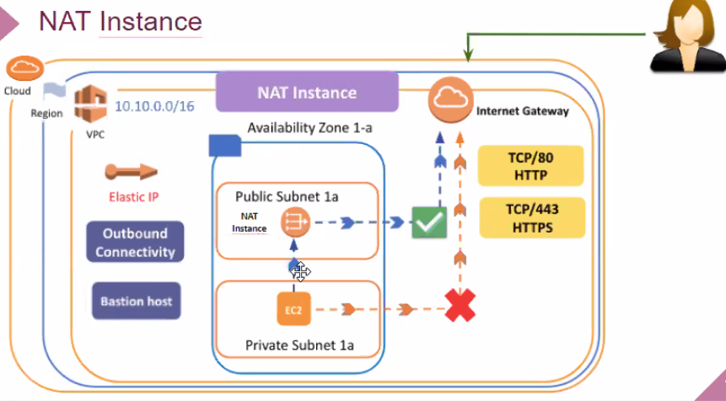

NAT instance olabilmesi için nating işlemini yapabilen AMI ye sahip instance lar seçilir. NAT Instance gerekli portlar açıksa, dışarıdan instance a SSH bağlantısı için de kullanılabilir. Özel bir AMI ye sahip bir EC2 instance ıdır aslında.

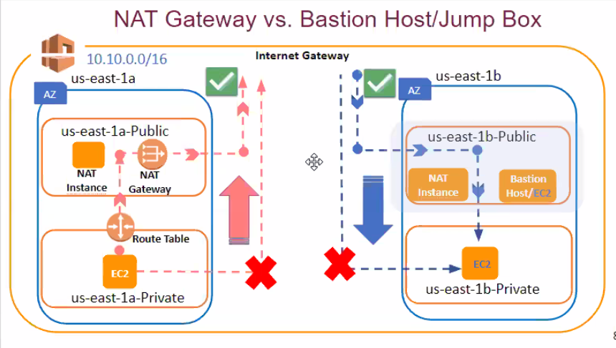

ssh komutu Inbound connectivitiy ye örnekkencurl komutu outbound connectivity ye örnektir.
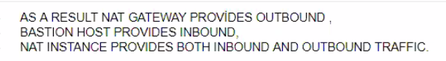
Sonuç olarak NAT Gateway outbound sunarken, Bastion Host inbound sunar. NAT Intance ise inbound ve outbound u birlikte sağlar. Her üç servis de public subnette oluşturulur.

NAT Gateway ve NAT Instance arasında bazı farklar vardır:
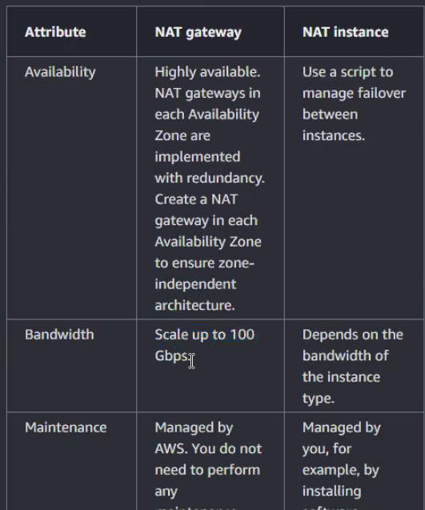

NAT Gateway 100 GBP e kadar çıkabilir ancak instance type o göre değişir bu. Detaylar:
https://docs.aws.amazon.com/vpc/latest/userguide/vpc-nat-comparison.html

Handson a geçiyoruz.
Kendi oluşturduğumuz VPC te bir instance ayağa kaldıracağız.

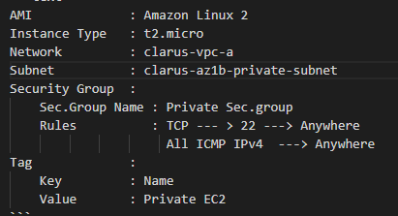

Zone olarak ilk instance için 1b ve private subnet seçtik. Security Group create diyoruz:
Bu instance a ssh ie bağlanmak isteyeceğimiz için ssh portunu ve ping atmak için gerekli ICMP portu açık olan bir SECGRP create ediyoruz:

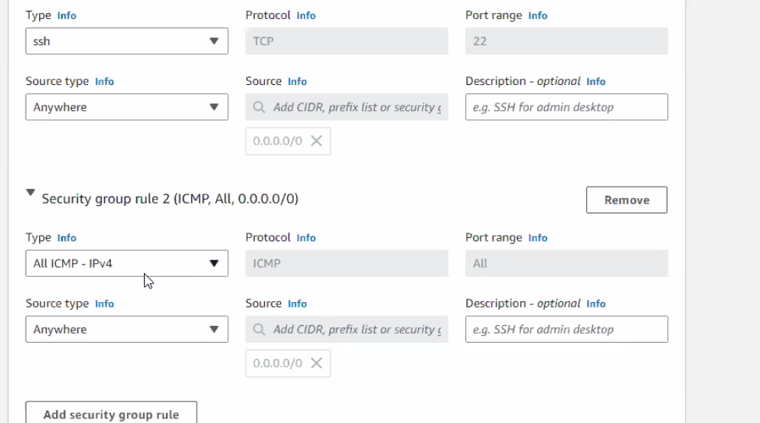

SECGRP u kontrol edersek:
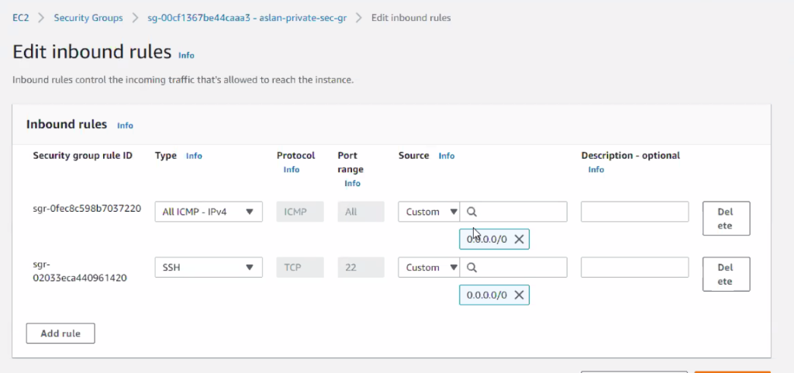
Olmasını beklediğimiz gibi public IP si olmayan bir instance ımız var:
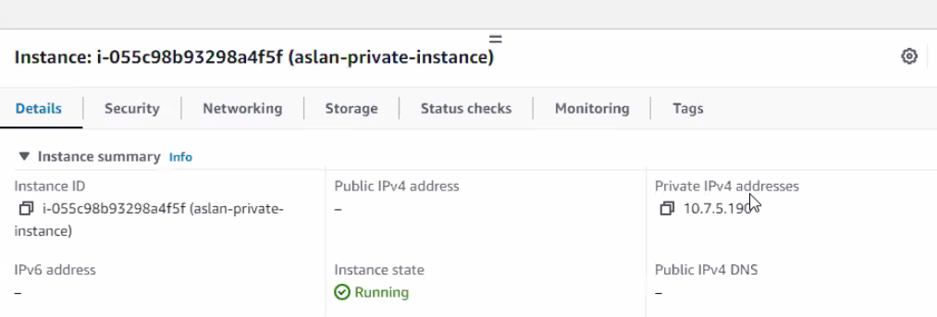

Biz bu ec2 ya ssh ile bağlanmaya çalışırsak bağlanmayacak:
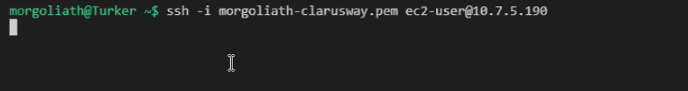

Bu ec2 ya bağlanma yöntemimiz inbound connectivity dir. Bastian Host ya da Jump Box. Bunun için bir ec2 instance daha oluşturuyoruz.
Network settingsten aynı VPC yi seçiyoruz:
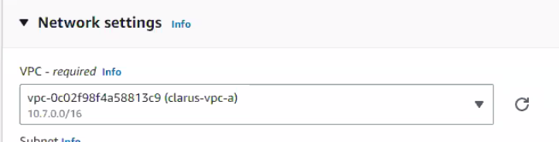

Bastion Host u public subnete koymamız gerekiyor. Private instance ımızı 1b private taydı Bastion Hostu da 1b public subnette oluşturalım:
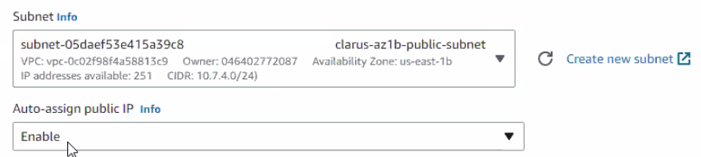
Burada da 22 (SSH) ve ICMP portları açık bir SECGRP oluşturuyoruz. (az önce oluşturduğumuz SECGRP da kullanılabilir)
Aslında 1a veya 1c public subnetlerinde de oluşturulabilirdi.
Bastion Host umuz oluştu. Şimdi terminalimize gidip önce Bastion Host içine giriyoruz:
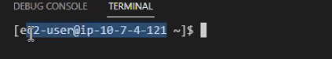
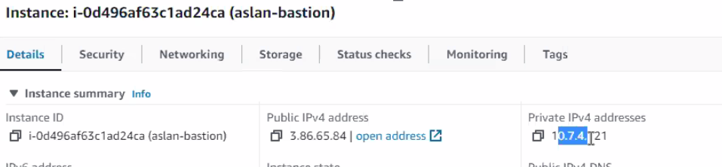

Şimdi Bastion host içinden private subnetteki instance ımıza bağlanacaz. Ancak key yok.

Ne yapmamız gerekir? Kendi lokalimize gidip .pem dosyamızın içeriğini kopyalayıp (eksiksiz kopyalamamız gerekir) tekrar instance a bağlanıp içine aynı isimde bir .pem dosyası oluşturup içeriğini bu dosya içine editörle yapıştırırız. Yani bağlanabilmek için bir .pem dosyası oluştururuz. Ve bu dosyayıchmod 400 ile only readable yaparız.

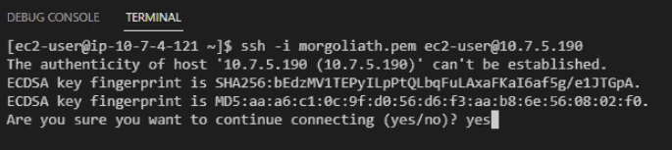
Şimdi private instance ın private IP sini alarak ssh komutumuzla private instance a bağlanabiliriz.
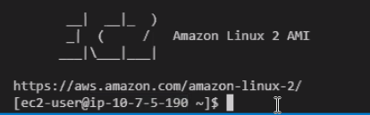

Private instanceın promptunu kırmızı
Bastion hostun promptunu da sarı yaptık. Renk kodları:

export PS1="\e[1;31m\u@\h \W\$ \e[0m"
export PS1="\e[1;33m\u@\h \W\$ \e[0m"

Bu yöntem eski bir yöntem aslında. Daha kolay bir yöntemi var.
Lokalimizde key pem dosyamız var. Pem dosyamızın bulunduğu klasöre giderek aşağıdaki kodları yazarız ve ssh ajanımızı çalıştırırız:

eval "$(ssh-agent)"

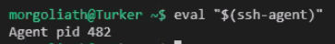
Process id :pid

Aynı klasör içindeysek, ssh-add ./morgoliath-clarusway.pem (dosyamızın adı neyse)

Bu komutla ajanın dosyayı tutmasını istedik.
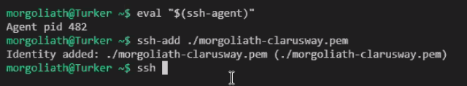

Bu kez ssh komutunu –A ile giriyoruz giriyoruz ve Bastion Host a bağlanıyoruz:
Aslında bu şekilde biz ssh ajanına dosyayı yanında getir demiş oluyoruz.
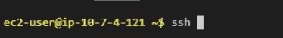
Bastion host ta iken private instance a bağlanmak için ssh komutumuzu –A olmadan giriyoruz. Çünkü nihai hedefe gidiyoruz.
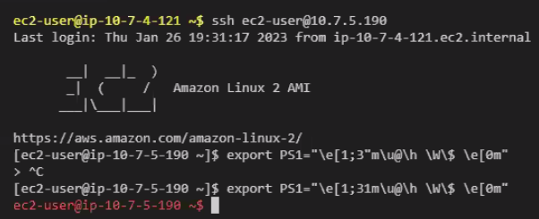

Bu sayede pem dosyasını bastion hosta taşımış olduk. Private instance a taşımak istemediğimiz için -A yı tekrar kullanmadık. Ajanın işi .pem dosyasını bastion a taşıdığında bitti.

(Biz kapatmadığımız sürece ajan bir süre çalışmaya devam eder.)
Ajanı kill etmek için:
ps aux diyip pid yi buluyoruz sonra kill <pid>

Şimdi private instance ımızı internete bağlamak istiyoruz. NAT Gateway ve Elastic Ip ihtiyacımız var:
Elastic IP menüsüne geldik ve Allocate diyoruz:
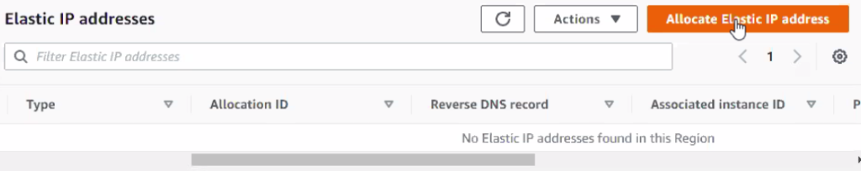

"First Elastic Ip" ismini vererek Allocate dedik ve sol menüden NAT Gatewaye gidiyoruz:
Create NAT Gateway diyoruz:
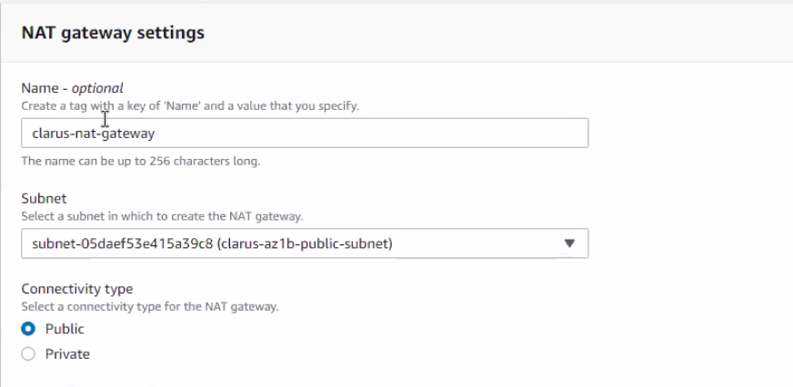

Aşağıda Elastic ID mizi de seçiyoruz. Burada zon seçerken zonlara göre farklı fiyat uygulamaları olduğunu da bilmek gerekir. Biz private instance ımızın olduğu zone da yapacağız fazla ücret yazmaması için.
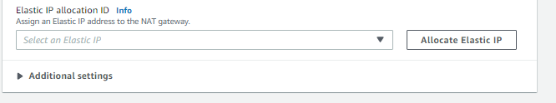

NAT Gateway imiz var.
Terminalde Bastion Host sayesinde private instance a bağlıyız ve Biz şu anda private instance ı internete bağlamak istiyoruz:
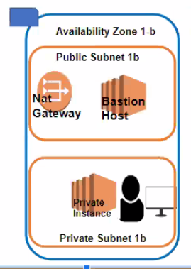

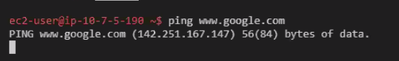

Ancak bağlanamayız. NAT Gateway i oluşturmak yetmez. Private subnete bir çıkış noktası vermemiz ve vizeyi pasaporta işlememiz lazım.

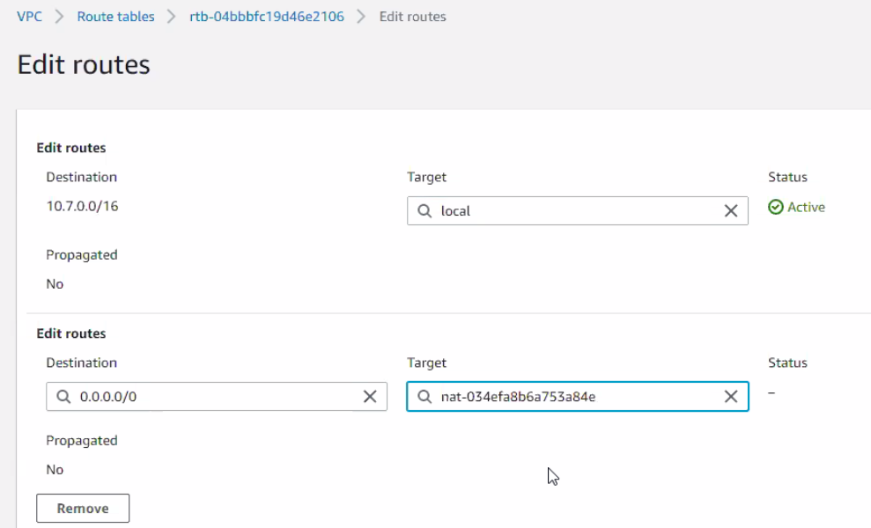

Private subnetlerimizin route table ını da rule edit liyoruz Destination u internete bağlanabilmek için 0.0.0.0/0 heryere yaptık target olarak da NAT Gateway i seçince sahip olduğumuz NAT Gatewayi seçenek olarak çıkarttı ve onu seçtik.

Şimdi instance ımıza gittiğimizde ping edebiliriz, update işlemlerini yapabiliriz:
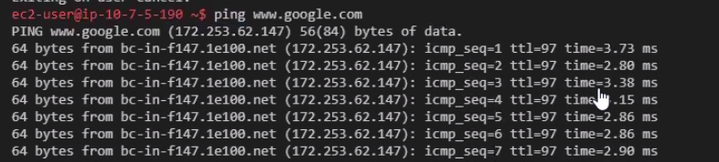

NAT Gateway AWS tarafından fully managed bir servis olduğu için başka bir ayar yapmadan kullanabiliyoruz. NAT Gateway i silmemiz gerekiyor çünkü ücretli bir servis. Daha sonra da Elastic ip yi release ediyoruz.
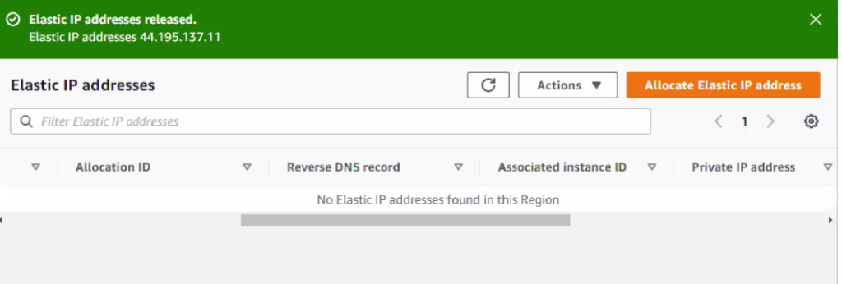

Birazdan NAT instance ta ayarlar yapmamız gerekecek.

Şimdi bir NAT instance oluşturacağız:
Instance launch ediyoruz. Isim verdikteknsonra AMI seçerken browse tıklayıp Community AMIs a gelip arama çubuğuna NAT yazıyoruz ve ilk çıkan ve verified provider olanı seçiyoruz:
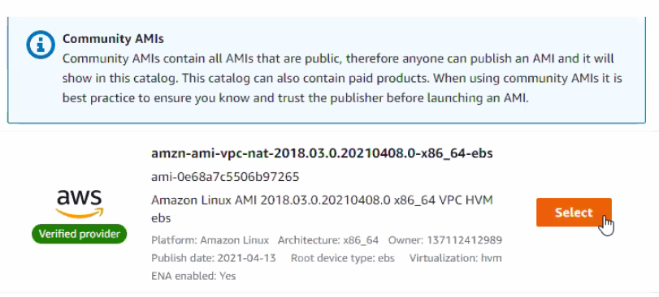
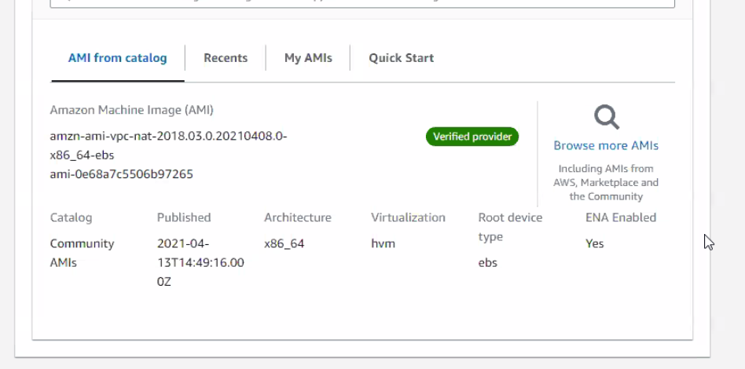

Çünkü NAT instance lar in AMI si NAT olmalıdır.
Instance type değiştirmeye gerek yok. Key pair is eçiyoruz. Network settings editleyerek kendi VPC mizi seçiyoruz.
Subnet olarak public olma şartıyla başka subnet de seçebiliriz. (private instance mız 1b de ama biz 1a seçelim bu kez)
Bu SECGRP ta 22 ve ICMP portları açık olmalı. Daha önce oluşturduğumuz SECGRP u seçebiliriz.
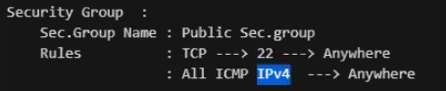

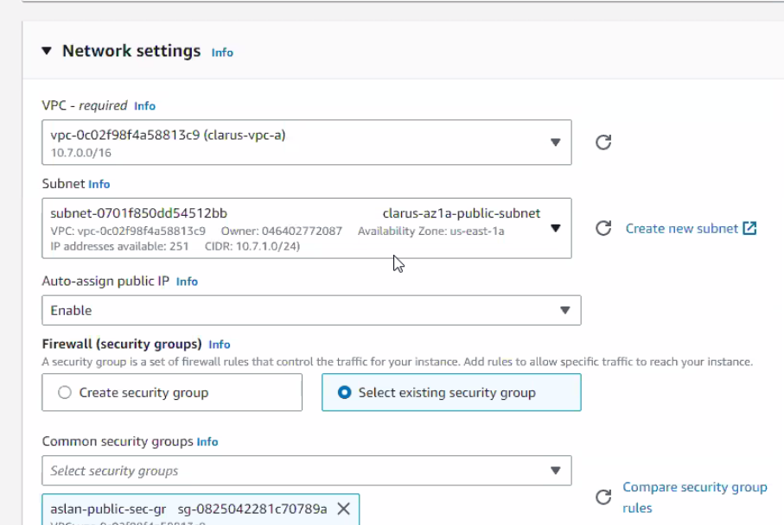

Launch instance diyoruz.

Şu anda private instance mızın internete erişimi yok (çünkü NAT Gateway i sildik) Şimdi Route Table ımıza geri gidecez ve NAT Gateway için olan blackhole (karadeliği) sileceğiz ve NAT instance için yeni bir route olutşuracaz. Neden karadelik çünkü NAT Gateway i sildik.
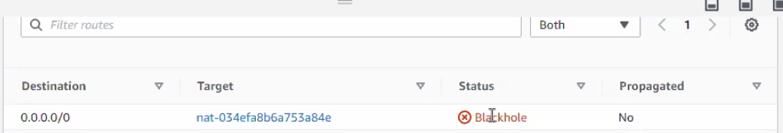

Edit routes diyerek blackhole u remove dedik.
Add route diyerek Destination u 0.0.0.0/0 target ı Instance olarak seçiyoruz. Bize instance ları gösteriyor biz NAT instance ımızı seçeceğiz:

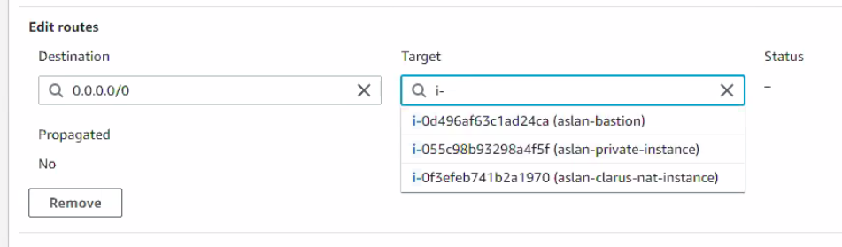

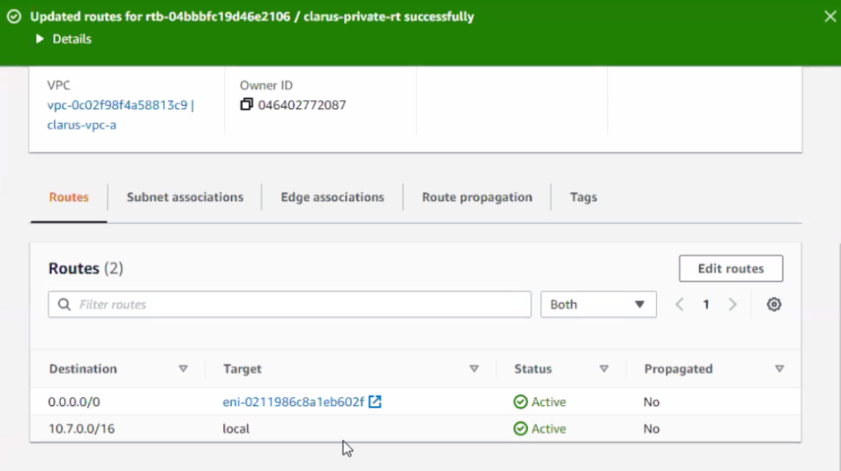

Artık NAT instance ımız pasaporta işli.
Ancak private instance ımız hala internete bağlanmayacak:

Çünkü NAT instance a gelen paketlere bakacak, paket kendisine gelmediği için paketleri çöpe atacak. Network genel mantığı budur. Bizim gelen paketleri kontrol etme, al gideceği yere gönder demesi lazım.

Bunun için Source/Destination Check i iptal etmemiz gerekiyor. NAT Instance ı seçip Actions tan Network Change Source/destination check diyoruz:

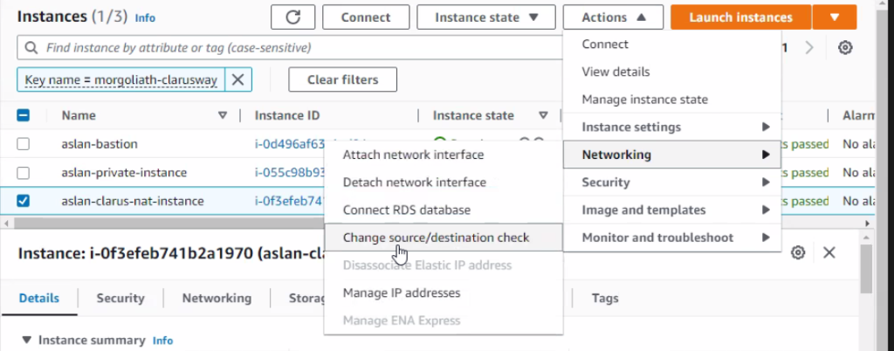

Burada stop u tik liyoruz ve save ediyoruz.
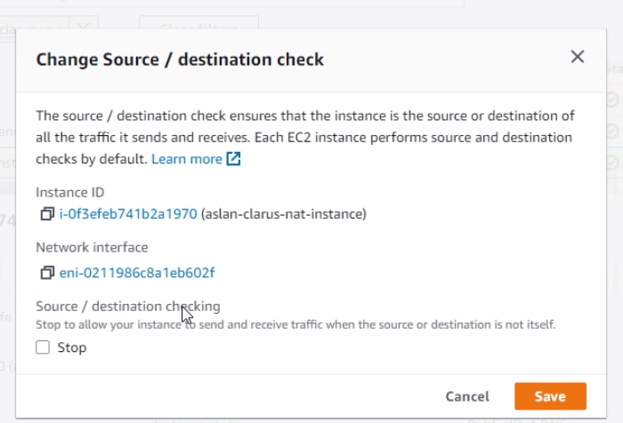

Clarusway.com a ping atalım:
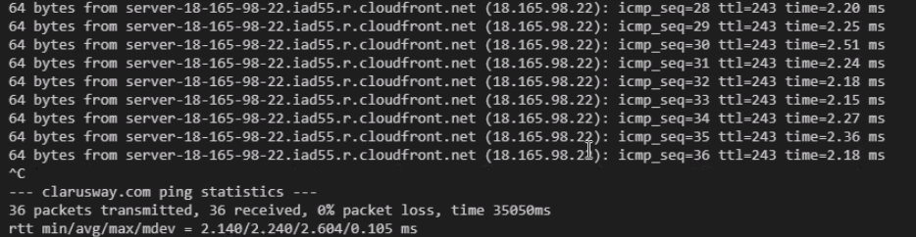

Artık ping atabiliyoruz. Çünkü gelen paketleri kontrol etmiyor ve direk alıp internete gönderiyor.

Ancak update yapmayacak. Çünkü NAT instance ın inbound portları açık değil.
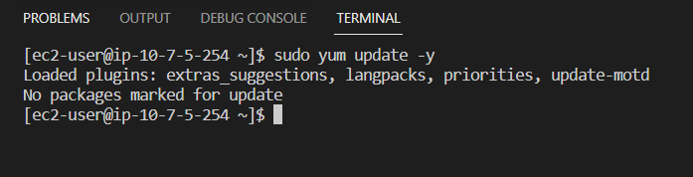

NAT İnstance ın içinde security sekmesinden secgrp unu açalım:
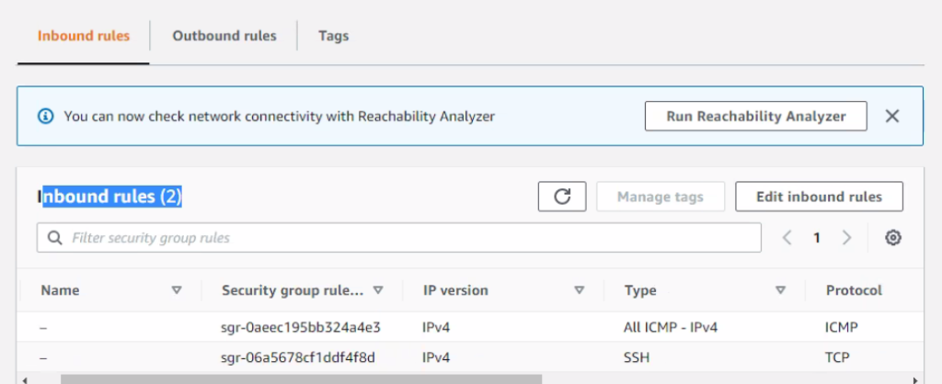
22 ve ICMP açık. Pingleme yapabilme sebebimiz ICMP açık olması. SSH ile de bağlanabiliriz. Ancak update 443, curl 80 portlarını kullanıyor. Bu işlemleri yapamaz. Burada SECGRP u editleyerek rule eklememiz lazım:
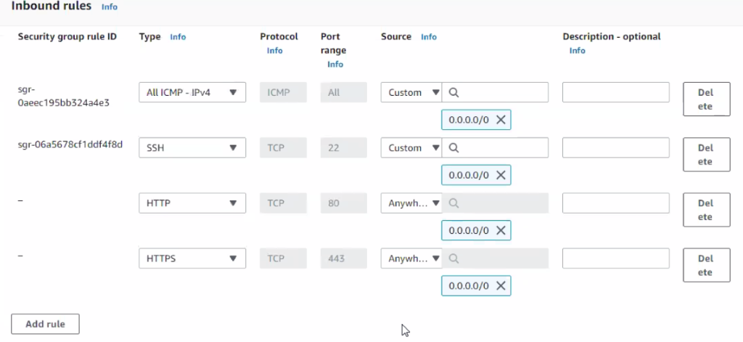
HTTP (80) ve HTTPS (443) portlarını anywhere inbound rules olarak ekleyip save diyoruz.

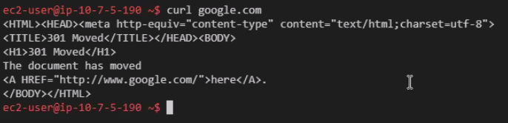

Table ile igw configure edip onu subnetlere bağladık.

VPC menüsünde sol taraftan bu filtreyi tıkladığımızda alttaki menüler o VPC için geçerli olur.

İsmi başta öyle gelmese de sabit IP özelliğidir. AWS nin bir servisidir. Elastic IP kullanıyorsanız para ödemiyorsunuz. Ancak kullanmadan elinizde bulundurursanız ücret ödüyorsunuz. O nedenle kullanmayacaksak release etmemiz (serbest bırakmamız) gerekir. NAT Gateway ve Route 53 gibi özel servislerde ihtiyaç olur.

Public Subnetler Internete bağlanabiliyorken private lar bağlanamayacak şekilde dizayn etmiştik.

Ancak publicler subnetler için route table a igw attach etmiştik.

Ancak private subnetlerin de zaman zaman (update, yedekleme işlemi gibi) internete, dış dünyaya bağlanması ya da dış dünyadan private subnete (SSH) bağlanması gerekebilir. Bu da NAT Gateway, NAT Instance ve Bastion Host sayesinde oluyor.

Biz bir kullanıcı olarak private taki bir instance bağlanmamız gerektiğinde, private subnet in internetle bir bağlantısı olmadığı için bir aracı instance kullanılır. Bu aracı EC2 instance a da Jump Box ya da Bastion Host denir. Bunlar AWS ye özel değil genel kavramlardır. Bağlanmak istediğimiz private subnetle aynı VPC altında olmalıdır. Inbound connectivitiy dir yani dışarıdan instance a bağlanmak için kulanılılır.

BH ya da JB farklı subnetlerlede de kurulabilir ancak aynı AZ içinde kurmak daha doğrudur. Public subnet içinde olmak zorundadır. Instance ın ekstra bir özelliği yoktur, EC2 instancetır, isim olarak farklı adlandırılıyor.

Private IP yi alıp Public IP ye çevirir, gerekli işlemleri yaptırır. Sonra da Public IP yi yine private IP ye çevirir. Fully-managed bir servistir, AWS tarafından yönetilir. Outbound connectivity dir yani instance ın dışarı bağlanması için kullanılır.

Örneğin privte subnet teki instance ta sudo yum update komutunu kullandığımızda çalışması için private instance ın NAT Gateway ile internete bağlanabiliyor olması gerekir (ya da NAT instance).

NAT instance olabilmesi için nating işlemini yapabilen AMI ye sahip instance lar seçilir. NAT Instance gerekli portlar açıksa, dışarıdan instance a SSH bağlantısı için de kullanılabilir. Özel bir AMI ye sahip bir EC2 instance ıdır aslında.

ssh komutu Inbound connectivitiy ye örnekkencurl komutu outbound connectivity ye örnektir.
Sonuç olarak NAT Gateway outbound sunarken, Bastion Host inbound sunar. NAT Intance ise inbound ve outbound u birlikte sağlar. Her üç servis de public subnette oluşturulur.

NAT Gateway ve NAT Instance arasında bazı farklar vardır:

NAT Gateway 100 GBP e kadar çıkabilir ancak instance type o göre değişir bu. Detaylar:
https://docs.aws.amazon.com/vpc/latest/userguide/vpc-nat-comparison.html

Handson a geçiyoruz.
Kendi oluşturduğumuz VPC te bir instance ayağa kaldıracağız.

Zone olarak ilk instance için 1b ve private subnet seçtik. Security Group create diyoruz:
Bu instance a ssh ie bağlanmak isteyeceğimiz için ssh portunu ve ping atmak için gerekli ICMP portu açık olan bir SECGRP create ediyoruz:

SECGRP u kontrol edersek:
Olmasını beklediğimiz gibi public IP si olmayan bir instance ımız var:

Biz bu ec2 ya ssh ile bağlanmaya çalışırsak bağlanmayacak:

Bu ec2 ya bağlanma yöntemimiz inbound connectivity dir. Bastian Host ya da Jump Box. Bunun için bir ec2 instance daha oluşturuyoruz.
Network settingsten aynı VPC yi seçiyoruz:

Bastion Host u public subnete koymamız gerekiyor. Private instance ımızı 1b private taydı Bastion Hostu da 1b public subnette oluşturalım:
Burada da 22 (SSH) ve ICMP portları açık bir SECGRP oluşturuyoruz. (az önce oluşturduğumuz SECGRP da kullanılabilir)
Aslında 1a veya 1c public subnetlerinde de oluşturulabilirdi.
Bastion Host umuz oluştu. Şimdi terminalimize gidip önce Bastion Host içine giriyoruz:

Şimdi Bastion host içinden private subnetteki instance ımıza bağlanacaz. Ancak key yok.

Ne yapmamız gerekir? Kendi lokalimize gidip .pem dosyamızın içeriğini kopyalayıp (eksiksiz kopyalamamız gerekir) tekrar instance a bağlanıp içine aynı isimde bir .pem dosyası oluşturup içeriğini bu dosya içine editörle yapıştırırız. Yani bağlanabilmek için bir .pem dosyası oluştururuz. Ve bu dosyayıchmod 400 ile only readable yaparız.

Şimdi private instance ın private IP sini alarak ssh komutumuzla private instance a bağlanabiliriz.

Private instanceın promptunu kırmızı
Bastion hostun promptunu da sarı yaptık. Renk kodları:

export PS1="\e[1;31m\u@\h \W\$ \e[0m"
export PS1="\e[1;33m\u@\h \W\$ \e[0m"

Bu yöntem eski bir yöntem aslında. Daha kolay bir yöntemi var.
Lokalimizde key pem dosyamız var. Pem dosyamızın bulunduğu klasöre giderek aşağıdaki kodları yazarız ve ssh ajanımızı çalıştırırız:

eval "$(ssh-agent)"

Process id :pid

Aynı klasör içindeysek, ssh-add ./morgoliath-clarusway.pem (dosyamızın adı neyse)

Bu komutla ajanın dosyayı tutmasını istedik.

Bu kez ssh komutunu –A ile giriyoruz giriyoruz ve Bastion Host a bağlanıyoruz:
Aslında bu şekilde biz ssh ajanına dosyayı yanında getir demiş oluyoruz.
Bastion host ta iken private instance a bağlanmak için ssh komutumuzu –A olmadan giriyoruz. Çünkü nihai hedefe gidiyoruz.

Bu sayede pem dosyasını bastion hosta taşımış olduk. Private instance a taşımak istemediğimiz için -A yı tekrar kullanmadık. Ajanın işi .pem dosyasını bastion a taşıdığında bitti.

(Biz kapatmadığımız sürece ajan bir süre çalışmaya devam eder.)
Ajanı kill etmek için:
ps aux diyip pid yi buluyoruz sonra kill <pid>

Şimdi private instance ımızı internete bağlamak istiyoruz. NAT Gateway ve Elastic Ip ihtiyacımız var:
Elastic IP menüsüne geldik ve Allocate diyoruz:

"First Elastic Ip" ismini vererek Allocate dedik ve sol menüden NAT Gatewaye gidiyoruz:
Create NAT Gateway diyoruz:

Aşağıda Elastic ID mizi de seçiyoruz. Burada zon seçerken zonlara göre farklı fiyat uygulamaları olduğunu da bilmek gerekir. Biz private instance ımızın olduğu zone da yapacağız fazla ücret yazmaması için.

NAT Gateway imiz var.
Terminalde Bastion Host sayesinde private instance a bağlıyız ve Biz şu anda private instance ı internete bağlamak istiyoruz:

Ancak bağlanamayız. NAT Gateway i oluşturmak yetmez. Private subnete bir çıkış noktası vermemiz ve vizeyi pasaporta işlememiz lazım.

Private subnetlerimizin route table ını da rule edit liyoruz Destination u internete bağlanabilmek için 0.0.0.0/0 heryere yaptık target olarak da NAT Gateway i seçince sahip olduğumuz NAT Gatewayi seçenek olarak çıkarttı ve onu seçtik.

Şimdi instance ımıza gittiğimizde ping edebiliriz, update işlemlerini yapabiliriz:

NAT Gateway AWS tarafından fully managed bir servis olduğu için başka bir ayar yapmadan kullanabiliyoruz. NAT Gateway i silmemiz gerekiyor çünkü ücretli bir servis. Daha sonra da Elastic ip yi release ediyoruz.

Birazdan NAT instance ta ayarlar yapmamız gerekecek.

Şimdi bir NAT instance oluşturacağız:
Instance launch ediyoruz. Isim verdikteknsonra AMI seçerken browse tıklayıp Community AMIs a gelip arama çubuğuna NAT yazıyoruz ve ilk çıkan ve verified provider olanı seçiyoruz:

Çünkü NAT instance lar in AMI si NAT olmalıdır.
Instance type değiştirmeye gerek yok. Key pair is eçiyoruz. Network settings editleyerek kendi VPC mizi seçiyoruz.
Subnet olarak public olma şartıyla başka subnet de seçebiliriz. (private instance mız 1b de ama biz 1a seçelim bu kez)
Bu SECGRP ta 22 ve ICMP portları açık olmalı. Daha önce oluşturduğumuz SECGRP u seçebiliriz.

Launch instance diyoruz.

Şu anda private instance mızın internete erişimi yok (çünkü NAT Gateway i sildik) Şimdi Route Table ımıza geri gidecez ve NAT Gateway için olan blackhole (karadeliği) sileceğiz ve NAT instance için yeni bir route olutşuracaz. Neden karadelik çünkü NAT Gateway i sildik.

Edit routes diyerek blackhole u remove dedik.
Add route diyerek Destination u 0.0.0.0/0 target ı Instance olarak seçiyoruz. Bize instance ları gösteriyor biz NAT instance ımızı seçeceğiz:

Artık NAT instance ımız pasaporta işli.
Ancak private instance ımız hala internete bağlanmayacak:

Çünkü NAT instance a gelen paketlere bakacak, paket kendisine gelmediği için paketleri çöpe atacak. Network genel mantığı budur. Bizim gelen paketleri kontrol etme, al gideceği yere gönder demesi lazım.

Bunun için Source/Destination Check i iptal etmemiz gerekiyor. NAT Instance ı seçip Actions tan Network Change Source/destination check diyoruz:

Burada stop u tik liyoruz ve save ediyoruz.

Clarusway.com a ping atalım:

Artık ping atabiliyoruz. Çünkü gelen paketleri kontrol etmiyor ve direk alıp internete gönderiyor.

Ancak update yapmayacak. Çünkü NAT instance ın inbound portları açık değil.

NAT İnstance ın içinde security sekmesinden secgrp unu açalım:
22 ve ICMP açık. Pingleme yapabilme sebebimiz ICMP açık olması. SSH ile de bağlanabiliriz. Ancak update 443, curl 80 portlarını kullanıyor. Bu işlemleri yapamaz. Burada SECGRP u editleyerek rule eklememiz lazım:
HTTP (80) ve HTTPS (443) portlarını anywhere inbound rules olarak ekleyip save diyoruz.

